返校宣讲成果-顾桂榕
科大附中：
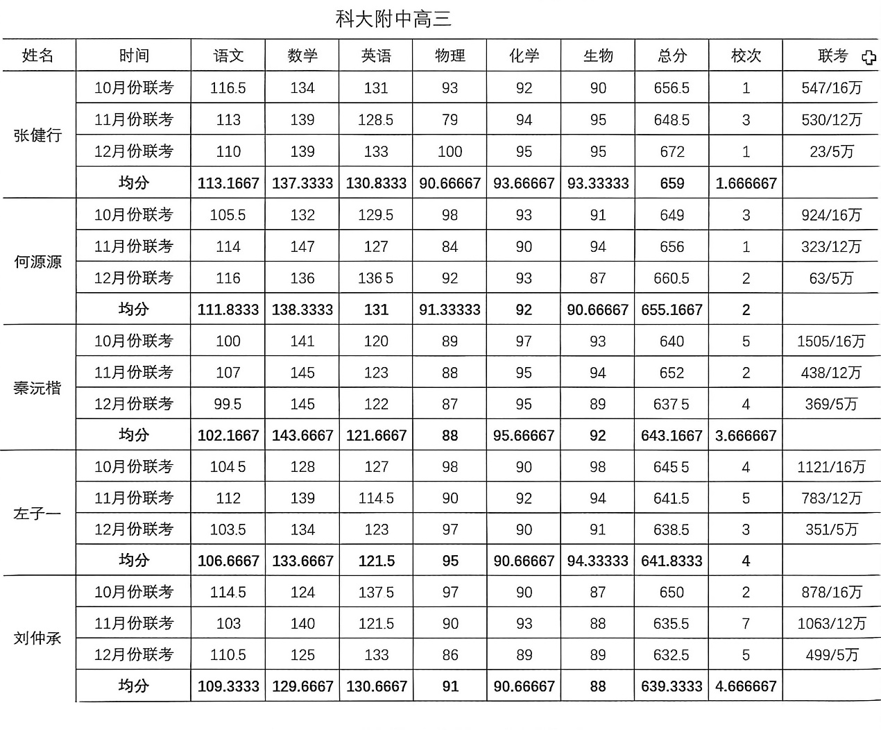
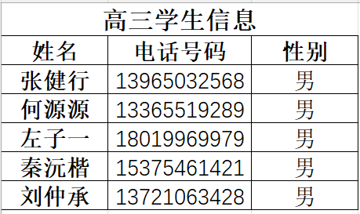
肥西实验中学：
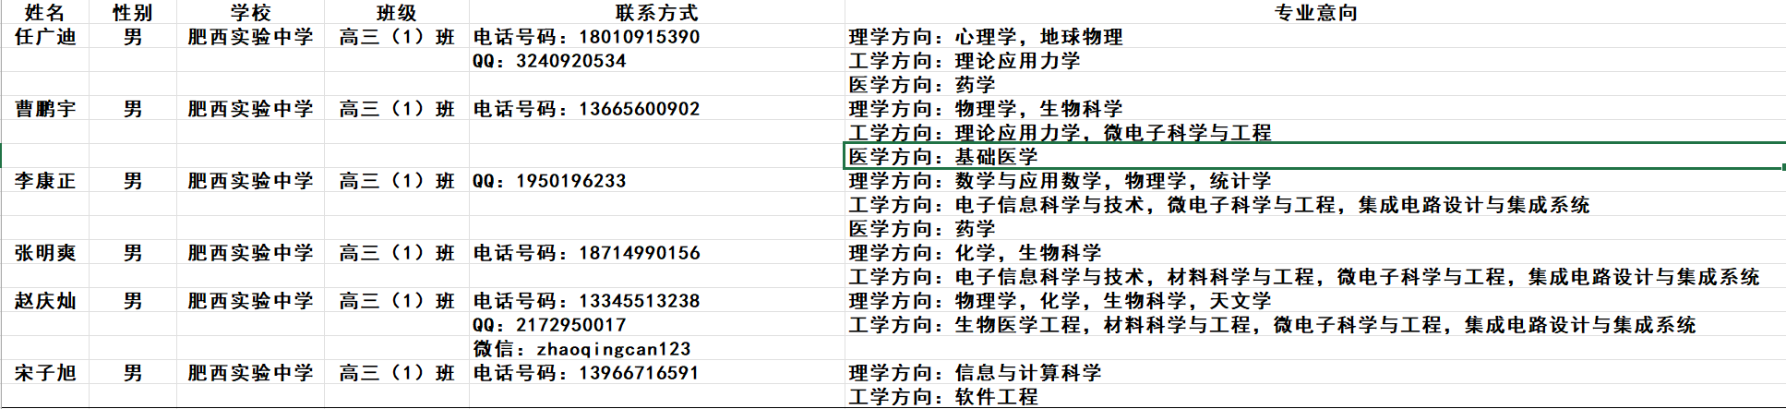
后续跟进计划：
- 答疑解惑，分享方法
通过线上平台持续为学弟学妹们答疑解惑，针对各学科难点提供实用建议，并分享高三备考的时间管理、复习方法和应试技巧，帮助大家高效学习。
2. 调整心态，全程陪伴
关注学弟学妹的心理状态，及时疏导焦虑情绪，帮助树立信心。通过分享北大校园生活日常，让大家提前感受大学生活的美好。高考前录制祝福视频，送上温暖鼓励，陪伴大家从容应考。
3. 解读政策，介绍专业与校史
全方位解读最新招生政策，介绍北大医学的专业特色、发展前景及校史文化，帮助学弟学妹深入了解医学事业的价值与魅力，增强对北医的认同感与向往；突出北大医学的优越性：依托北大本部资源，可以享受丰富的课程、活动、资源，修读双学位等等。
4. 志愿填报建议
高考后结合近年录取数据和个人经验，为学弟学妹提供针对性的志愿填报指导，根据兴趣特长与学科优势，帮助规划最适合的发展方向。

